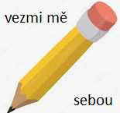
Plán Jarní hry

- Hru začínáme na Náměstí Přemyslovců. Uprostřed náměstí je kamenný sloup, říká se mu morový. Spočítejte sochy na sloupu a do tabulky udělejte tolik čárek, kolik soch jste napočítali. Předškoláci mohou napsat číslici.

- Dojděte na Kostelní náměstí, obejděte kostel dokola a pořádně si ho prohlédněte. Najděte na kostelní věži hodiny a do hodin pod úkolem zakreslete, kolik hodin ukazují ručičky na hodinách, malé děti mohou místo ručiček několikrát obtáhnout tvar hodin (kruh kolem dokola).
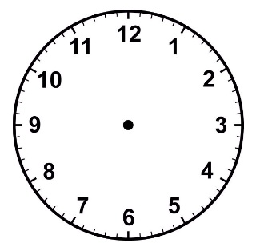

- Sejděte k Labi a dojděte pod hradby. Rozhlédněte se kolem sebe a najděte nějaké jarní kytičky. Už rostou? Našli jste nějakou z nabídky níže?

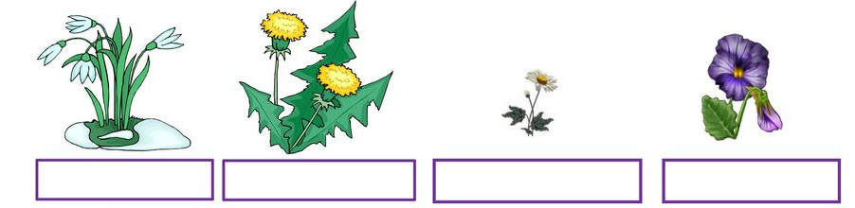

- Nyní zkuste chvíli zavřít oči a zaposlouchejte se, slyšíte nějaké jarní zvuky? Zaznamenej, co slyšíš.

ptáčky šumění řeky jiné lidské hlasy ticho
- Dojděte na Špičku a dejte si s rodiči závod v běhu od stromu ke stromu. Kdo vyhrál?

- Vyjděte na Rejdiště a prohlédněte si zbytky městských hradeb. Jaký tvar mají cihly, ze kterých jsou hradby postaveny? (zakroužkuj správný tvar)

- Dojděte na hřiště U Vodárny a 10x se zhoupněte na houpačce .

- Poslední část cesty ke Sluníčku vede po lávce přes Vala a kolem velikánského stromu na kraji parku. Podívejte se na něj a pohlaďte kůru. Je kůra hladká nebo hrubá?

- A jste u Sluníčka, čeká vás poslední úkol. Na náš strom VAJÍČKOVNÍK, který najdete u hlavních dveří, pověste malované vajíčko a zazvoňte. Ukažte paní učitelce list se splněnými úkoly a dostanete odměnu .

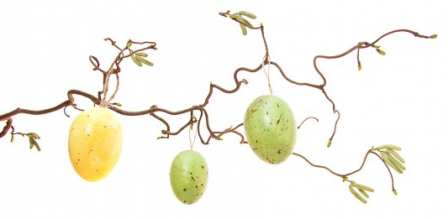

KONEC HRY, DĚKUJEME

